1. Атака на Metasploitable

Активация эксплоита использования уязвимости CVE - 2007 - 2447

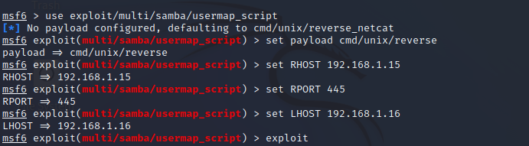

Убедиться в успешности атаки, определив имя хоста (имя машины-жертвы), информацию о ядре операционной системы, о системном пользователе, от чьего имени осуществлено соединение с системой

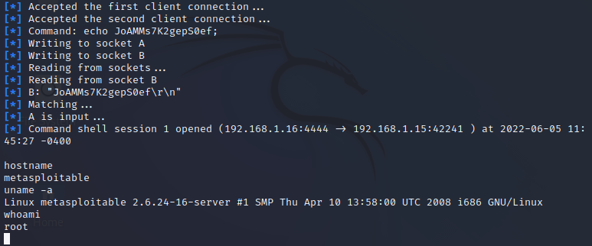

1. Форензика

Анализ системных процессов

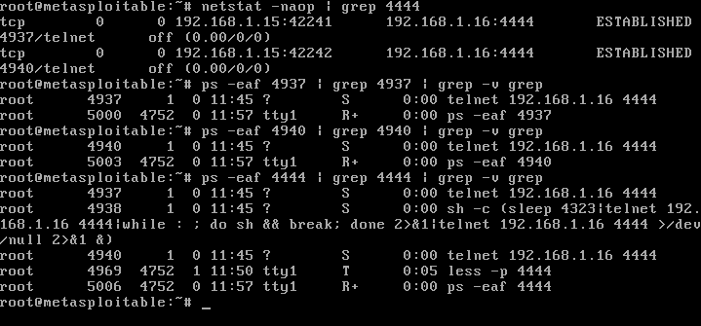

1. Оформление результатов работы

